Bac S 2013 Antilles Guyane Correction © http://labolycee.org
EXERCICE I - LA MESURE DU TEMPS (5 points)
1. Le document 3.b. montre que la courbe représentative de T² en fonction de est une droite passant par l’origine. T² est proportionnelle à : avec C constante, T² = C². ou selon la proposition (c) retenue : T = C .
2. Selon le document 3.d. « lorsque la température augmente, le balancier se dilate » donc augmente. Comme T = C alors la période augmente également.
3. Les forces de frottement dissipent de l’énergie sous forme de la chaleur vers le milieu extérieur et font diminuer l’énergie mécanique du pendule. Il y a diminution de l’amplitude des oscillations au cours du temps.
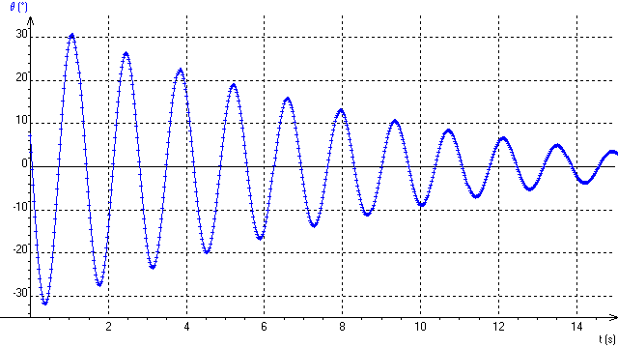
Document 3.c. « …Un dispositif constitué d’une masse (appelée « poids ») et d’un système d’engrenages est associé au pendule pour compenser le phénomène d’amortissement des oscillations. L’échappement à ancre permet de bloquer la chute de la masse et ainsi de transférer à chaque oscillation une quantité d’énergie adéquate au balancier. ».
4. « Comment, face aux limites des techniques, les hommes se sont adaptés pour concevoir des instruments de mesure du temps de plus en plus précis ? »
La mesure du temps est depuis toujours l’objet d’une recherche de la précision, en liaison avec l’évolution des techniques dont elle découle et pour lesquelles elle représente un paramètre de premier ordre. Elle confirme, par son évolution en quatre étapes bien distinctes, le lien étroit entre mouvement et temps, depuis l’observation des phases de la Lune à la préhistoire, jusqu’au système de positionnement GPS moderne.
Depuis les alignements de pierres du néolithique et la position de planètes dans le ciel, passant par le « cadran solaire » indiquant l’heure depuis l’an 600 de notre ère, la mesure du temps est alors fondée sur l’observation du ciel et s’accompagne d’aléas, d’imprécisions ou de variations, en proportion de sa dépendance au caprice du temps, des saisons ou du climat.
Au XIIIe siècle, c’est alors l’oscillation mécanique d’un pendule qui mesure le temps. Les améliorations successives de ce qui deviendra « l’horloge » à échappement puis la montre compensent les contraintes mécaniques, de frottements ou même d’utilisation. La période du pendule dont le carré varie linéairement selon sa longueur, est impossible à l’usage de la marine qui lui préfère le ressort spiral à la masse ainsi que les engrenages miniatures.
Vint en troisième génération vers 1930, la piézoélectricité et l’oscillation électrique d’un quartz dont la fréquence subtilement divisée conduit à la seconde, et qui ne varie d’une seconde que tous les 6 ans.
C’est enfin le milieu du 20ème siècle qui voit naître le « temps atomique international » fondé sur la précision considérable de l’horloge atomique. On utilise alors, une fréquence stable et précise des radiations de transitions électroniques d’atomes comme le césium 133.
Le temps devient universel et c’est lui qui mesure désormais, entre autres applications, la position.
Grille d’évaluation (non officielle) de la synthèse :
Comment, face aux limites des techniques, les hommes se sont adaptés pour concevoir des instruments de mesure du temps de plus en plus précis ?
NOM : |  | Niveaux de maîtrise
Compétences | Critères de réussite permettant d’attribuer le niveau de maîtrise « A » | A | B | C | D
S’approprier  Extraire l’information utile sur des supports variés.  Mobiliser ses connaissances. | 1. T² en fonction de est une droite passant par l’origine. donc  T² = C². ALORS (c) T = C | 0,5 |  |  | 0
 | 2. doc. 3.d. « température augmente, balancier se dilate » donc augmente.  Comme T = C alors la période augmente également. | 0,5 |  |  | 0
 | 3. Graphe θ =f(t) oscillations amorties  doc 3.c. Amortissement compensé par « masse + engrenage » | 0,5 |  |  | 0
 |  | 0,25 |  |  | 0
Analyser  Organiser et exploiter les informations extraites.  Identifier les paramètres qui influencent un phénomène. | Doc.1 Mesures préhistoriques du temps basées sur l’astronomie : Soleil (jour, année) et Lune (mois).  Doc 2. Description et limite du cadran solaire.  Apparition de la notion d’heure.  Doc.3 Principe d’une horloge mécanique (masse, auto-entretien)  Apparition de la notion de seconde  Limites des horloges mécaniques (influence θ°C et g sur T)  Amélioration (montre, ressort spiral)  Doc. 4 Description de l’horloge à quartz  Avantage : très faible dérive (1 s / 6 ans)  Doc. 5 Description et limite (difficulté de mise en œuvre) de l’horloge atomique  Avantage : précision extrême (1 s / 3 millions années) | 0,5 |  |  | 0
 |  | 0,5 |  |  | 0
 |  | 0,5 |  |  | 0
 |  | 0,5 |  |  | 0
 |  | 0,5 |  |  | 0
Communiquer  Rédiger une synthèse.  Utiliser un vocabulaire scientifique adapté et rigoureux. | Rédiger une synthèse qui répond à la question posée.  La rédaction fait apparaître une maîtrise satisfaisante des compétences langagières de base et du vocabulaire scientifique.  Bonne utilisation des connecteurs logiques (donc, car, or, etc.)  Respect longueur de la synthèse (env. 20 lignes). | 0,75 | 0,5 | 0,25 | 0
Note proposée : |  | / 5

